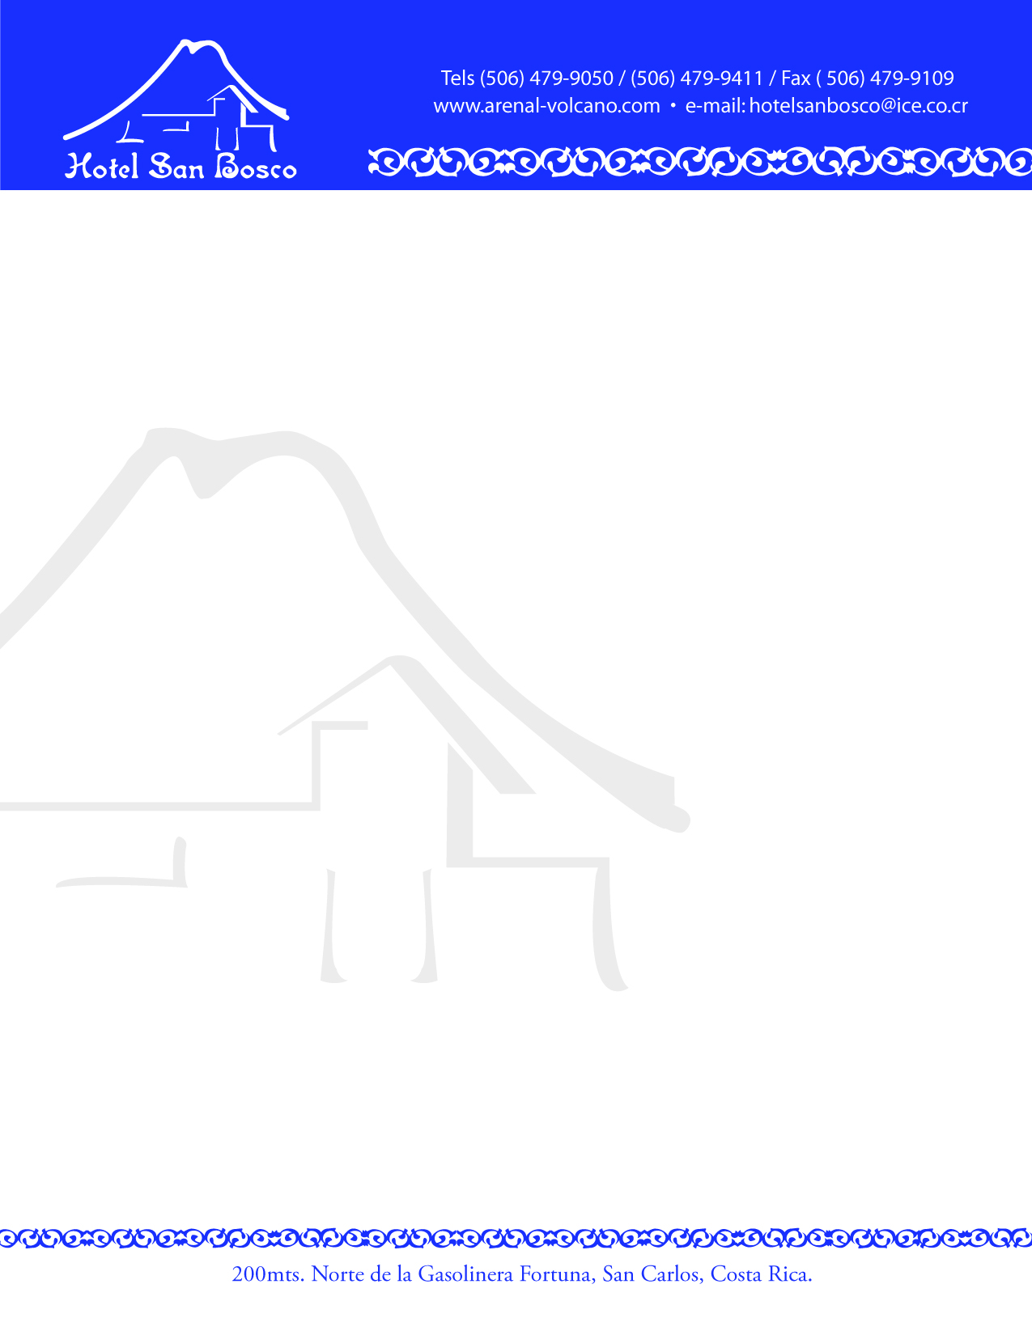

Tarifas confidenciales y exclusivas para grupos EXPLORE JUNIOR

Temporada Alta 2007-2008

Validas de1 1ero de Diciembre 2007 al 30 de Abril del 2008
Tarifas con desayuno e impuestos incluidos
Tipo | Categoría A  Rack | Categoría A Neta | Categoría B Rack | Categoría B Neta
Sencilla | $66 | $46 | $61 | $43
Doble | $77 | $54 | $72 | $50
Triple | $88 | $62 | $83 | $58
Cuádruple | $99 | $69 | $94 | $66
Quíntuple | $110 | $77 | $105 | $74
 | Bloque nuevo

Temporada Verde 2008

Validas desde el 1 de Mayo 2008 hasta el 30 de Noviembre del 2008
Tarifas con desayuno e impuestos incluidos
Tipo | Categoría A Rack | Categoría A Neta | Categoría B Rack | Categoría B Neta
Sencilla | $50 | $35 | $45 | $32
Doble | $60 | $42 | $55 | $39
Triple | $75 | $53 | $70 | $49
Cuádruple | $90 | $63 | $80 | $56
Quíntuple | $95 | $67 | $90 | $63
 | bloque nuevo

APLICAN LAS MISMAS POLÍTICAS DE TODO CLIENTE VESA-SAN BOSCO

Vladimir S. Villegas
Gerente
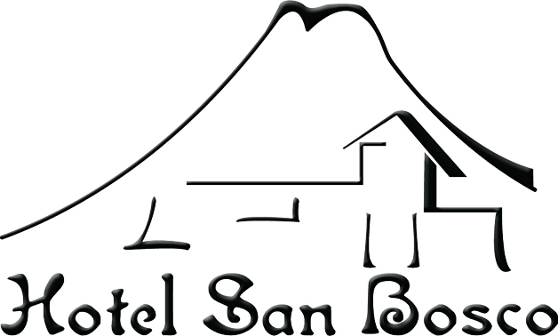
Telf: (506) 479-9411 / 479-9050 Fax (506) 479-9109
www.arenal-volcano.com / e-mail: hotelsanbosco@ice.co.cr

